**关于AP工程的相关说明**

在windows下使用UCCHIP_IDE打开AP的workspace可以看到有两个工程，uc8088_wiota_ap为linux下的工程，windows下不需关心；uc8088_wiota_ap_win为windows下的工程，以下提到的所有设置都是该工程相关的设置。

1. AP代码结构说明

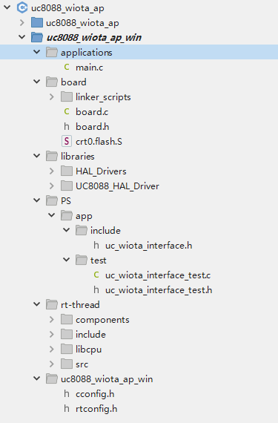

1. applications为上层应用目录，APP的所有文件都可放在该目录下，main.c为AP的入口。
2. board、libraries、rt-thread为rt-thread的源码相关的文件，一般不需要修改，具体可参照rt-thread的文档中心，在此不再赘述。地址： https://www.rt-thread.org/document/site/#/rt-thread-version/rt-thread-standard/README
3. uc8088_wiota_ap_win为UCCHIP_IDE添加uc8088_wiota_ap_win工程是自动生成的配置文件，不需关心，不可更改，否则会导致编译问题。
4. PS为wiota协议栈开源部分的代码目录：
5. uc_wiota_interface.c为上层应用接口头文件，定义了一些基本的设置、查询、注册类接口，具体接口定义和用法请参照http://192.168.2.8/!/#XM_WIOTA_20210809/下的AP应用接口文档.md
6. uc_wiota_interface_test.c为接口测试.c文件，APP的相关开发可在此文件中添加或修改，此文件提供了接口的使用例子可供参考。
7. uc_wiota_interface_test.h为接口测试头文件。
8. 协议栈的库文件在根目录下，名为libuc8088_wiota.a用户不需要关心，在工程设置中已经链接好了。
9. 编译规则说明

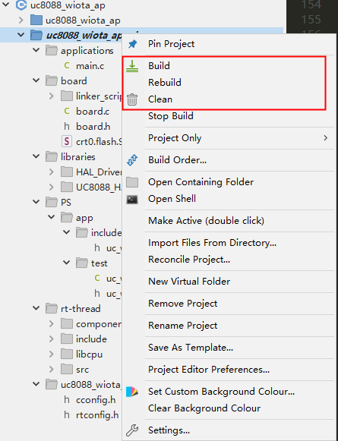

1. 右键点击uc8088_wiota_ap_win工程可见编译选项（红框标记），编译后会在代码根目录生成Debug目录，里面包含了所有编译生成的中间文件（*.o、*.d）、符号文件（uc8088_wiota_ap_win）和镜像文件（uc8088_wiota_ap_win.bin）
2. Build选项：第一次全编，后续只编译改动的文件及依赖。
3. Rebuild选项：全部重新编译，建议使用
4. Clean选项：清除Debug目录但不包括代码根目录下的.txt、.map等中间文件。这些个中间文件的删除与否不影响最终镜像的生成，每次编译这个文件都会重新生成，因此无需关心。
5. settings选项：编译的各种配置设置，每个工程都已配置好，不建议修改，修改settings相当于修改.project文件，如出现因配置问题导致的编译问题，请参照如下配置是否正确：
6. 编译器选择pulpino：

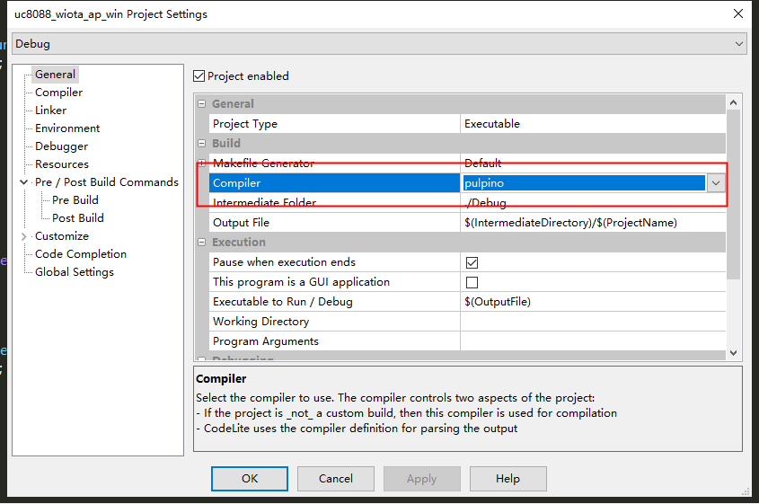

1. 工具链：

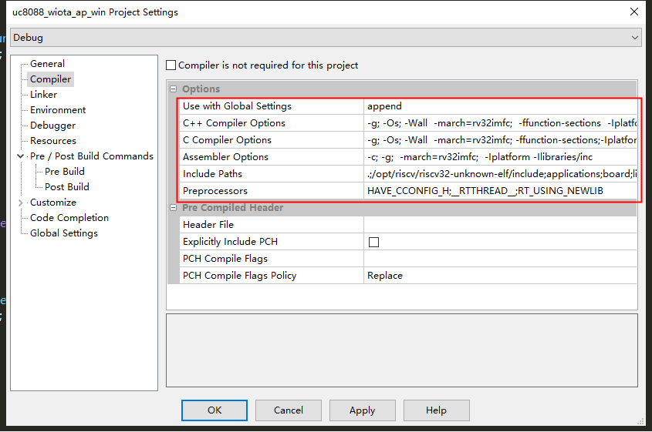

1. 链接的静态库（PS库）：

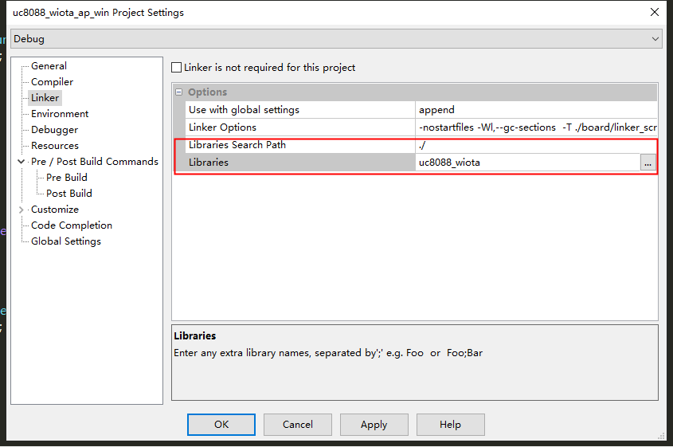

1. RV的编译指令：

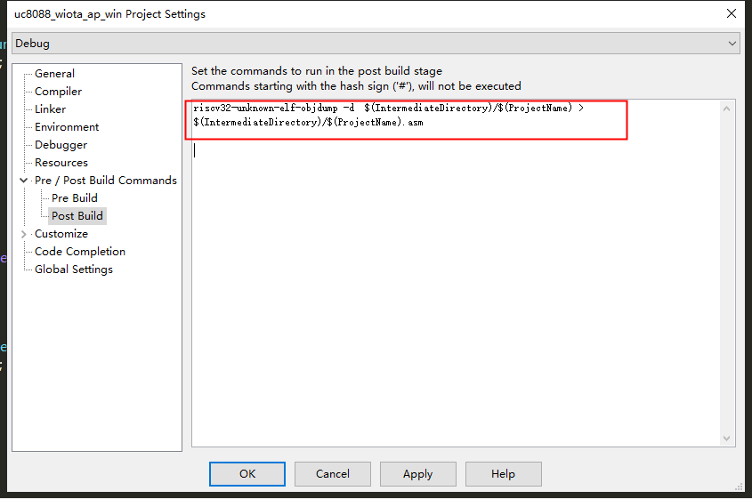

2、烧录镜像文件，打开烧录工具，选择镜像文件（uc8088_wiota_ap_win.bin）烧录程序即可，程序烧录后就可自动运行。